目录
安全注意事项（使用前必读） - 2 -
第一章 系统介绍 - 4 -
1.1 系统概述 - 4 -
1.2 系统结构 - 8 -
第二章 系统功能操作介绍 - 14 -
2.1 系统功能概述 - 14 -
2.2 主控操作界面说明 - 16 -
2.2.1 主界面信息 - 16 -
2.2.2 穿梭车任务信息查询 - 19 -
2.2.3 穿梭车报警信息及信号点查询 - 20 -
2.3 操作面板及遥控器操作说明 - 23 -
2.3.1 操作面板操作说明 - 23 -
2.3.2 遥控器操作说明 - 26 -
第三章 常见故障及排除 - 29 -
3.1开机故障 - 29 -
3.2移载链条故障 - 29 -
3.3变频器故障 - 30 -
3.4西克OLM200-1009条码定位器故障 - 30 -
第四章 设备保养 - 31 -
第七章 附录 - 32 -

安全注意事项（使用前必读）
在进行设备安装、运行、保养、检修之前，请按设备操作、维护说明书严格进行。请在熟悉设备操作说明、安全信息和注意事项之后使用。
在该使用说明书中，安全注意事项的严重程度分为“危险”和“注意”两类。

危险：当错误安装时，会发生危险，有可能导致伤亡


注意：当错误安装时，会发生危险，有可能导致人员受伤害或导致设
备损坏
含“注意”标记的事项，也有因情况而异导致严重后果的可能性。请查阅设备使用说明的重要内容项，务必严格遵守。
另外，设备附带的使用说明书，交由设备管理人员和操作员妥善保管，以便需要时参考阅读。

注意事项：
- 设备使用场所不能有、油烟、腐蚀性、可燃性气体等，无冲击震动，防雷，无强电磁波，电焊等；
- 设备操作员、维护人员和管理人员必须经严格的操作技能培训后才能上岗操作。
- 系统启动，禁止手头等伸进或靠近传动部件，以免被卷入设备发生意外事故；
- 严禁随便拆卸设备上的螺栓等紧固件；
- 严禁在穿梭车上乱放东西，以免因运行时不慎掉进传动装置中，发生不可预见的问题；
- 设备正常运行中不允许随意触摸光电等检测元件，避免误动作；
- 运行期间不得打开安全防护罩，若需拆卸必须保证系统处于断电状态；
- 机械传动部分出现异常时，应切断总电源后检查故障部位；
- 严禁随便切断设备上地线连接，避免人员被静电伤害；
- 工控计算机主机不能私自随便安装与本系统无关的其他程序及软件，严禁删改机内相关操作控制程序，严禁并用主机作其他控制用途，禁止使用主机上网及下载文件，禁止非维护人员在控制计数机上使用USB或同类存储设备。
- 严禁私自开启装拆控制柜元器件和控制电路。
- 系统强电控制线路及弱电控制线路有严格区分、切勿将弱电与强电短接。禁止在设备工作状态进行对机体进行电焊作业。
- 禁止借用设备电源用做它用，预防产生大电弧烧坏电气元件。
- 严禁私自断开系统设备地线造成安全隐患，禁止动力地线跟中央处理器地线混接。
- 穿梭车在运行中禁止到其运行区域中去，以避免造成人身伤害。若要进入其运行轨道，必须先停止穿梭车运行。非操作或维修人员，禁止对其进行操作，以免造成人员伤害、设备损坏。
- 清洁保养时，必须关闭电源后进行。

系统介绍

1.1系统概述
环形穿梭车是从往复式穿梭车发展而来，穿梭车在平面内呈环状布置，可以同时运行多台穿梭车，克服了往复式穿梭车模式可能产生的运行瓶颈的缺陷，但仍保持往复式穿梭车的优点。采用环形穿梭车可根据需要既可将托盘进行横向输送，也能进行纵向输送，可以多台同时工作，输送能力较强。
本系统中选用先进的国外技术，中国生产的环形穿梭车，其各方面性能均处于国际先进水平。环形穿梭车是轨道导引搬运设备，安装有速度控制处理器，能够在电控系统控制下，通过条码尺认址精确定位于各个输入、输出工位，接受物料后进行环形单向运输，可以实现不同方向上物料的输送。环形穿梭车主要技术特点有：
- 内部采用微处理器实现了最优化速度控制（加速及减速）；
- 对前方穿梭车的自动跟踪控制；
- 采用变频器控制小车的加速及减速，保证货物在小车上的稳定性；
- 通过最佳优化控制，提高实载率；
- 通过码尺与定位技术,实现了穿梭车的绝对认址技术，确保了穿梭车实现精确定位、运行平稳和低噪音运动；
- 完善的安全保护系统，保证运行时系统及货物的安全，低能耗、操作噪音小；
- 维修站台设计，将故障车与其他车分离，保证其他台车继续进行作业；
- 选用了新型材料使得整机美观科技感强；
具体见下图。

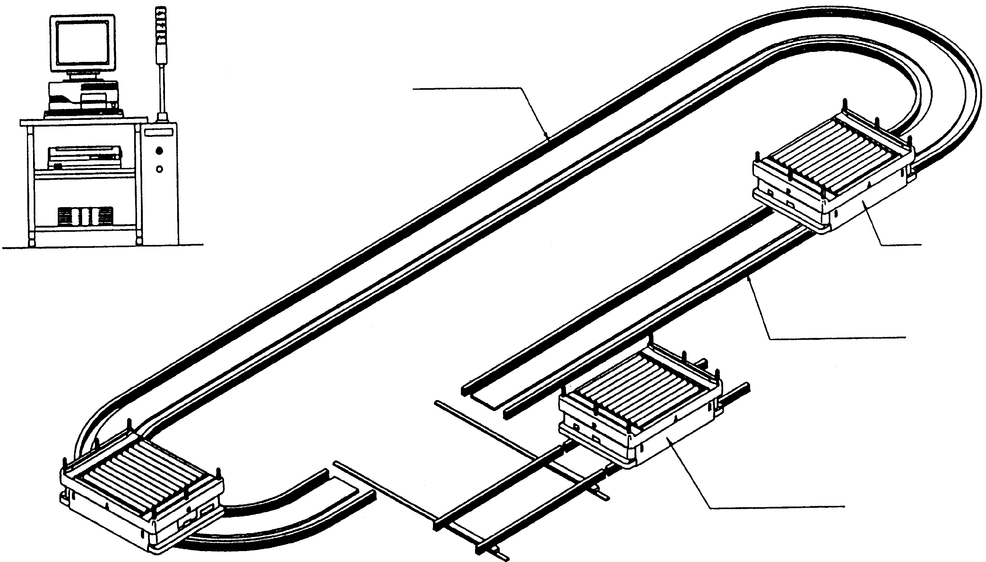
地面控制柜
地面轨道
车体
图1-1
滑触线
维修保养位置

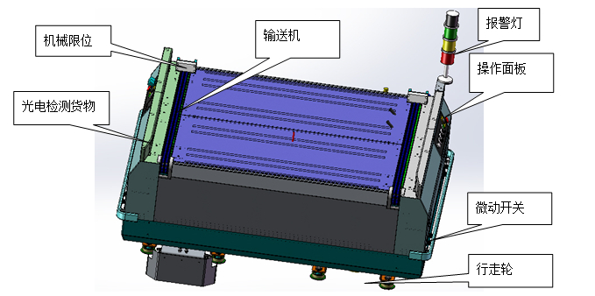
图1-2 环形穿梭车三维图

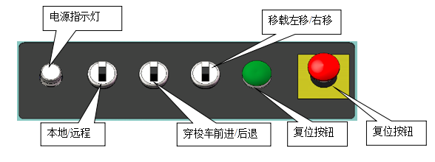图1-3操作面板一
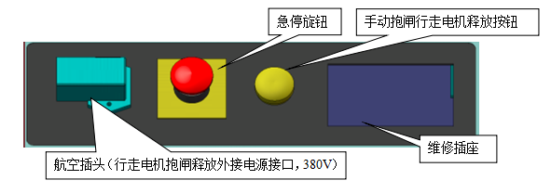
图1-4 操作面板二

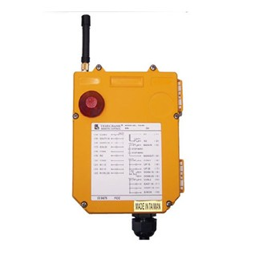

图1-5 无线遥控接收器

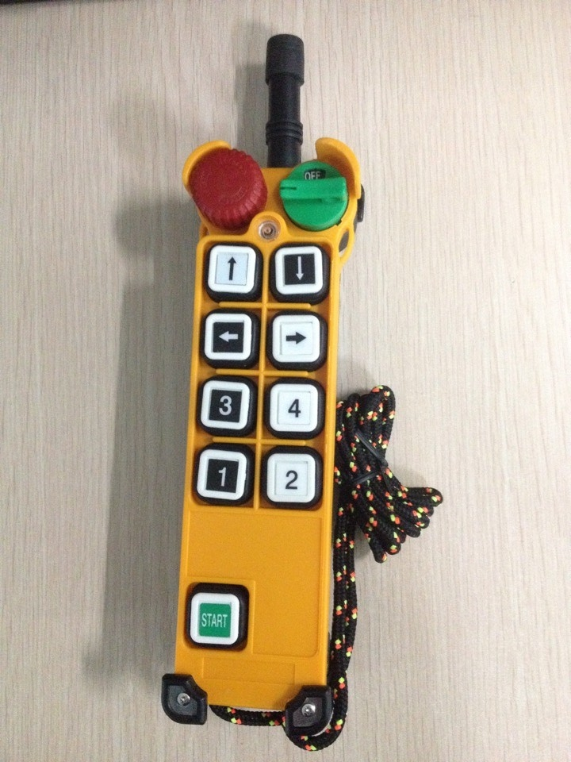

图1-6 无线遥控发射器

1.2系统结构
本系统环形穿梭车采用德国SIEMENS的PLC（程序逻辑控制器）ET200S/151-8系列，采用SEW及德马格电机和丹佛斯变频器控制，具有高安全性和可维护性；采用了无线通讯方式，西门子网络接入点SCALANCE W788无线发射器建立无线工业以太网，在每台穿梭车上安装西门子无线客户端SCALANCE W746。各个穿梭车PLC组态成从站，通过数据打包的方式各从站与主站进行数据交换。监控计算机业通过网线与主站的400PLC相连，通过主站来调度从站穿梭车。本系统共有4台穿梭车，共属于出库片区1和出库片区5，出库片区1的OP21操作终端与出库片区5的OP25操作终端都能控制4台穿梭车。每台穿梭车前后配备操作面板，操作面板上都配有急停旋钮及一些操作按钮。穿梭车滑触线的电源由出库主控柜内的80A空开（型号：NZMN1-4-A80）提供，维修站台滑触线的电源由出库主控柜内80A空开的下一级空开（型号：3VU1340-1MK00）单独提供，维修站台的电源可以在不影响其他正常小车运行情况下单独断电进行检修。
环形穿梭车结构有以下几部分组成：
（A）链条输送机构
链式输送机由电机、主动轴、链轮、链条、从动轴、轴承、托板、侧梁和脚架等组成。工作时，电机带动安装有链轮的主动轴转动，主动轴和安装有链轮的从动轴之间通过链条连接起来，并实现捏合传动来实现转动。环型穿梭车与出/入库平台对接上后，通过小车上安装的货到货出的光电检测及变频电机的正反转达到物料箱的搬运。
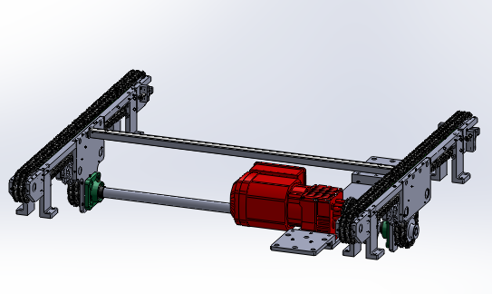
减速电机
主动轴
链轮
链条
轴承
侧梁
图1-7输送机构图
（B）车底盘机构
由两个驱动行走轮和两个从动行走轮，加上一个车体框架组成。驱动行走轮可以按一个轴心转动，从动行走轮可以按两个轴心转动，通过导向轮实现小车沿轨道行走。
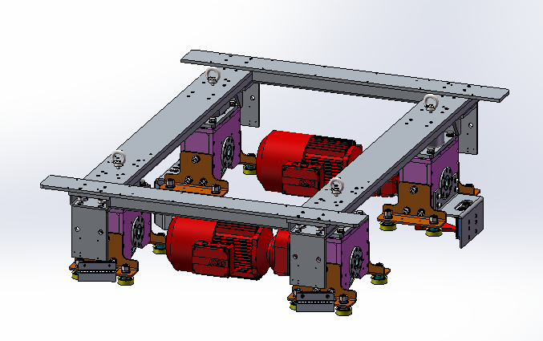
驱动行走轮
从动行走轮
车体框架
图1-8底盘机构
（C）行走机构
主驱动行走机构由驱动电机、行走轮，导向轮等组成。从动行走轮无电机，其他组成与主动行走轮一样，方便维护与更换。电机采用世界领先的德马格电机，由德马格提供技术支持。
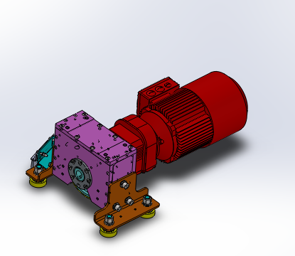
毛刷
减速电机

导轮
行走轮
图1-9带毛刷的主动行走轮

减速电机

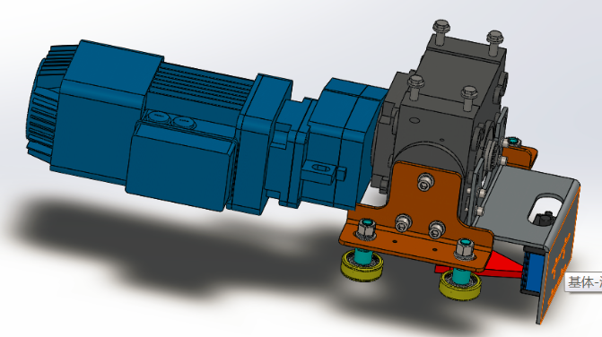
SICK读条码器
导轮

图1-10 SICK读条码器的主动行走轮

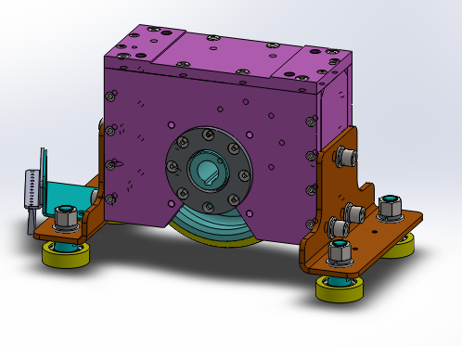
行走轮
导轮
图1-11有毛刷的从动行走轮

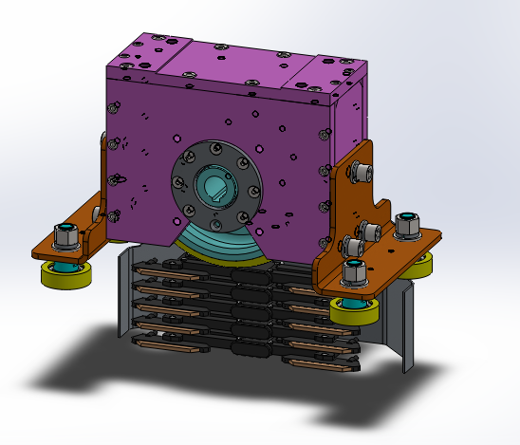
行走轮
松下集电器
导轮
图1-12有松下集电器的从动行走轮

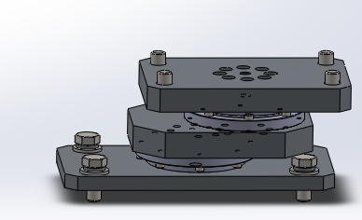
图1-13回转机构

（D）供电机构
穿梭车的供电采用松下滑触线供电方式，是由滑触线、集电器、滑触线固定座等组成，滑触线一端与外面电源相联，集电器安装在小车上，碳刷在滑触线槽内可以自由滑行。
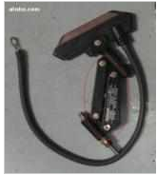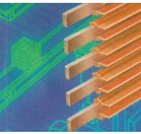
图1-14集电器 图1-15松下五芯滑触线

（E）条码定位器
条码定位器是由条码和条码扫描器组成，条码扫描器安装在穿梭小车上，条码尺贴在行走轨道内侧，小车行走时通过扫描器实时扫描条码信息来获取当前的位置信息，系统不断的比较当前位置和目标位置的来控制小车的加减速以实现精确定位。
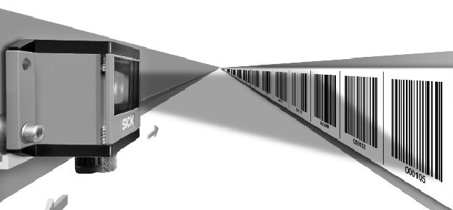
图1-16 SICK读条码器与条码

（F）安全防撞机构
安全防撞机构由SICK读条码器、微动开关等组成。
每台小车的SICK读条码器都将数值传送给其他3台小车，每台小车都能实时判断其与前车和后车的实时距离差值，当距离差值在小于等于安全距离范围内时当前小车自动停止，等大于安全距离差值时再启动运行
在特殊情况下小车运行前方的安全防撞装置发生碰撞时出现微量形变，触发行程开关动作，系统指令控制小车自动停止运行。这时需工作人员确定情况并处理后才能有人工恢复故障并复位。
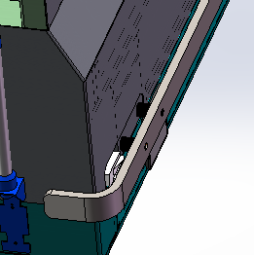
前后镜面反射检测传感器
微动开关
图1-17 机械防撞结构

（G）无线通讯
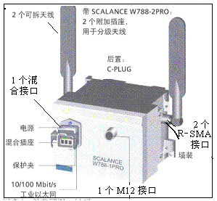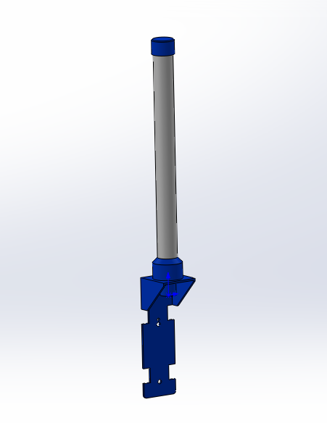
图1-18西门子无线发射/接收器 图1-19西门子外接天线ANT792-6MN

系统功能操作介绍

2.1系统功能概述
系统采用西门子S7—400/ET200S控制器为核心，通过以太网与客户操作终端和服务器交互，控制系统接收上位机下达任务后，指令控制执行任务。系统构架如下：

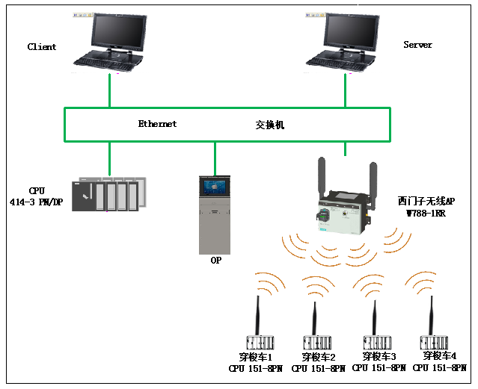

一、CLIENT ：客户操作端，进行具体任务的操作制定及下达给PLC；
二、SERVER：仓储管理系统数据存储，以及WMS系统的网页服务器；
三、OP：人机界面，实现人与系统的信息交互，通过人机操作，可以手动 / 自动操作控制系统设备启停，以及实时显示设备运行状态、故障及报警等信息；
五.S7—414/3（可编程控制器）：通过工业以太网接收PC所下达的任务及OP的操作指令，执行用户程序控制相应的设备以及把任务传给相应的远程I/O并返回任务完成信息给上位机和OP；
六.Ethernet（工业以太网）：信息传输介质；
八.无线AP：信息传输中继站，电脑可以利用其接入Ethernet（工业以太网）；
十一.穿梭车：通过无线路由接收S7-414的操作指令，实现穿梭车取、放货等动作，并返回相应的状态信息给S7-414；

2.2主控操作界面

2.2.1主界面信息
1、当出库主控柜内控制穿梭车的主空开上电，设备正常启动，穿梭车无报警后OP21操作终端及OP25操作终端IFIX运行画面显示如下
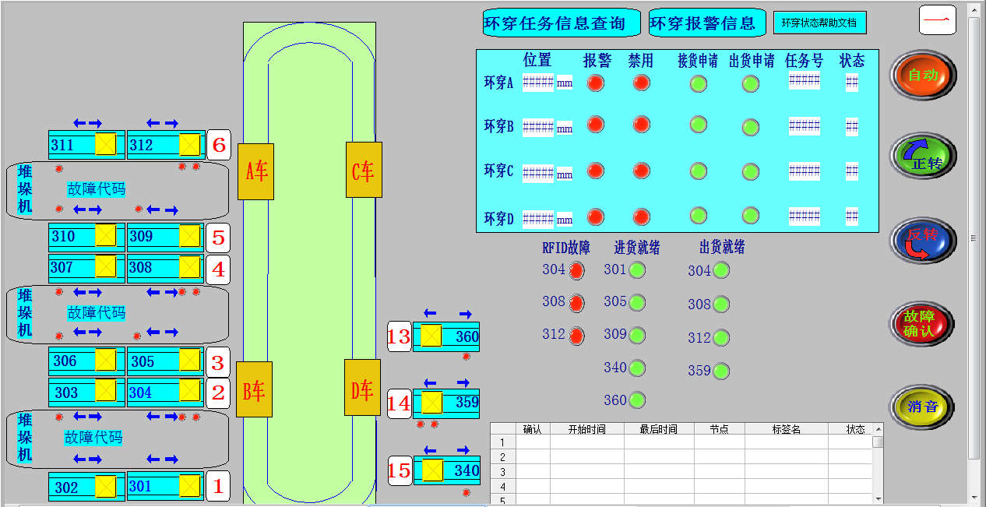
图2-1 片区一运行图
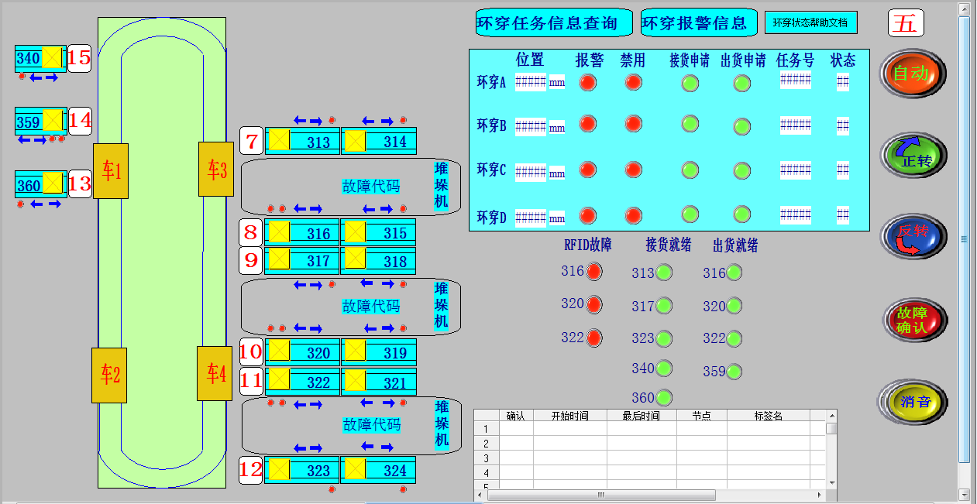
图2-2 片区五运行图
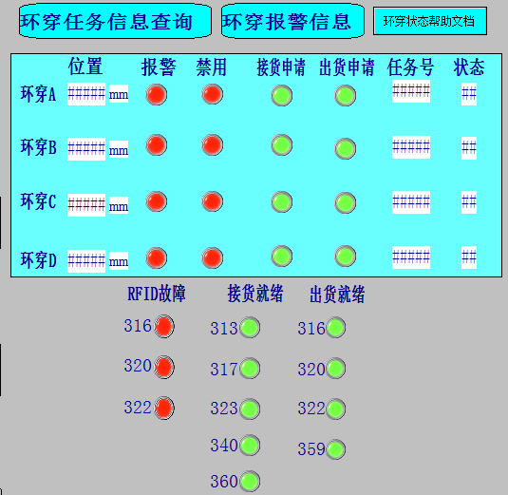
图2-3 片区运行局部放大图

图2-3中，（环穿位置，报警，禁用，接货申请，出货申请，任务号，状态）都为显示当前环穿的实时信息。

- 位置信息：环穿的当前条码值。
- 报警信息：若环穿小车有报警，则报警指示灯会显示红色，无报警则显示为灰色。
- 禁用信息：若环穿小车被禁用，则禁用指示灯会显示红色，无禁用则显示为灰色。
（注意：在OP操作终端上禁用了小车后需要人工把相应的小车推至维修站台！因维修站台最多只允许放2台穿梭车，所以最多只允许同时禁用2台小车！）

- 接货申请信息：在自动模式下，小车接收到WCS下发的任务，小车正常运行到取货站台（304，308，312，316，320，322，359）时，小车会给出库主控PLC发接货申请，此时接货申请指示灯会显示绿色，无接货申请时候显示为灰色。以304站台为例，小车正常运行至304站台后， 接货申请指示灯会显示绿色 ，紧接着出库主PLC的304出货就绪指示灯会显示绿色，小车收到304站台的出货就绪后，小车移载方向的链条会启动并将货物接送到小车上。

- 出货申请信息：在自动模式下，小车接收到WCS下发的任务，小车正常取货完成并载货运行至放货站台（301，305，309，313，317，323，340，360）时，小车会给出库主控PLC发出货申请，此时出货申请指示灯会显示绿色，无出货申请时候显示为灰色。 以301站台为例， 小车正常载货运行至301站台后， 出货申请指示灯会显示绿色 ，紧接着出库主PLC的301出货就绪指示灯会显示绿色，小车收到301站台的接货就绪后，小车移载方向的链条会启动并将货物送到301站台上。

- 任务号信息：环穿的当前接收到的任务号。

- 状态信息：环穿的当前任务状态信息，共有0～9种状态，每种状态的定义请点击按钮，参看《环穿状态帮助文档》内的描述。

2.2.2穿梭车任务信息查询
点击图2-1或2-2中的按钮，弹出穿梭车任务信息查询的画面，见下图2-4
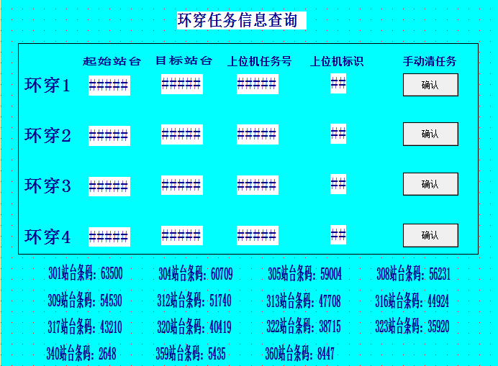
图2-4 环穿任务信息查询图
图2-4主要显示为环穿从WCS上位机接收的一些任务信息
- 起始站台：显示环穿从上位机接收的起始站台条码值。
- 目标站台：显示环穿从上位机接收的目标站台条码值。
- 上位机任务号：显示上位机发送来的任务号值。
- 上位机标识：显示上位机发送来的标识值。
- 手动清任务：此处的四个确认按钮为IFIX上人工手动确认清除任务按钮，当小车在执行完送货任务后，如果出库主PLC没有回报接货完成的信息给小车，则小车链条一直运行至链条超时报警停下，此时人工确认小车确实送货至对应的出库站台后就可点击手动清任务的确认按钮，出现超时报警需再点复位。点击后小车清除当前执行的任务。

2.2.3穿梭车报警信息及信号点查询
点击图2-1或2-2中的按钮，弹出穿梭车报警信息及信号点查询的画面，见下图2-5

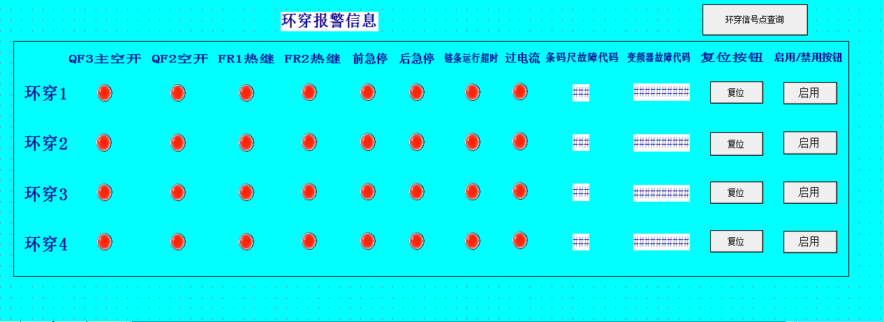
图2-5 环穿报警信息查询图
当图2-1或图2-2中的小车报警指示灯显示红色且小车的蜂鸣器响时，则说明此台小车有报警故障，通过点击图2-1或2-2中的按钮，弹出图2-5报警信息画面，通过此画面可以查询到是哪一个报警，当小车正常无报警时候，QF3主空开、QF2空开、FR1热继、FR2热继、前急停、后急停、链条运行超时、过电流这些指示灯都显示为灰色，条码尺故障代码、变频器故障代码显示框内显示为数字0.而当出现报警时，对应的指示灯会显示成红色，例如环穿车1的QF3主空开跳闸了，则环穿车1对应的QF3主空开指示灯显示为红色，此时需要人工至环穿车1内将QF3主空开重新合闸。条码尺或变频器报警的话则显示框内会显示一串非0的十进制数字。通过参看《环穿状态帮助文档》内的描述，可以判断这串非0的数字对应的报警故障，例如当环穿车1的变频器故障代码显示框内显示了524288，则表明环穿车1的变频器U相缺相报警。
图2-5中的复位按钮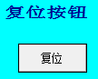为当环穿小车报警后，人工处理了报警之后需点击的复位按钮。此按钮和图1-3操作面板一上的绿色复位按钮功能相同。
图2-5中的启用/禁用按钮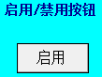为当某一台或某两台环穿小车需要推送到维修站台检修时，维修人员将环穿小车推送到维修站台口后，操作员需要在图2-5环穿报警信息图中点击相应的启用/禁用按钮。例如当环穿1号车及2号车都需要检修，且已将车推送至维修口后，操作员需点击1号车及2号车的启用/禁用按钮，点击后，环穿小车1和环穿小车2的启用/禁用按钮就变为了，同时图2-1与图2-2中的环穿1及环穿2车的禁用指示灯就是显示红色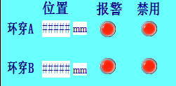。当维修口的环穿车检修完毕后，维修人员将小车推送至环形圈内的轨道后，（注：将维修口小车推回环形圈轨道内，4台小车的顺序可以任意摆放，可以不需要按照车1→车2→车3→车4顺序）。操作员将图2-5中相应的小车启用/禁用按钮再次点击，则相应的小车就恢复成启用了。图2-1与图2-2中的禁用指示灯也会显示成灰色。
图2-5中的环穿信号点查询按钮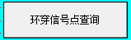为显示环穿小车PLC内的数字量输入点，方便检修时候查询，点击此按钮后进入下图

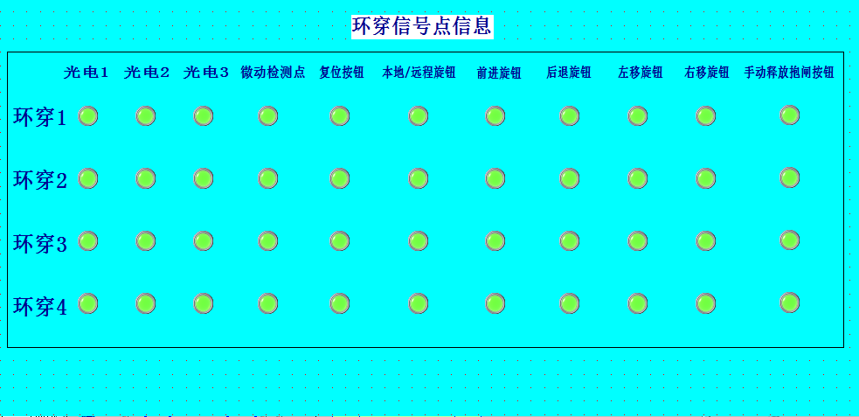
图2-6 环穿信号点查询图

- 光电1、光电2为移载链条方向的漫反射光电开关。光电3为环穿小车镜反光电开关。光电1和2没有货物遮挡则光电指示灯显示为灰色，有货物遮挡则显示为绿色。如果小车上没有货物，而光电1或者2指示灯显示为绿色，则表明此光电有问题，需要检查光电。光电3为镜反光电，与前车后方向的反光板配合使用。当某台小车的光电3指示灯显示绿色，则表明此台小车与前车的距离在6米以内了。与前车距离不在6米以内则指示灯显示灰色。
- 微动监测点为检测安装在环穿小车四个角的微动保护行程开关是否有被触发，正常情况下此微动检测点指示灯显示为绿色，如果有一个或一个以上的微动开关被触发，则此微动检测点指示灯显示为灰色。小车运行前后方的安全防撞装置发生碰撞时出现微量形变，触发行程开关动作，系统指令控制小车自动停止运行。这时需工作人员确定情况并处理后才能有人工恢复故障并按下复位按钮进行复位。
- 复位按钮、本地/远程旋钮、前进旋钮、后退旋钮、左移旋钮、右移旋钮指示灯为环穿小车操作面板一上一一对应的。当某个按钮触发后，相应的指示灯会显示绿色，没有触发的话则显示灰色。
- 手动释放抱闸按钮指示灯则为环穿小车操作面板二上的手动释放抱闸按钮对应点，当按下此按钮后，指示灯显示绿色，未按下则显示为灰色。
2.3操作面板及遥控器操作说明

2.3.1操作面板操作说明
图1-3与图1-4为环穿小车前后操作面板
图1-3操作面板一

图1-4操作面板二

在操作面板一中，
- 电源指示灯：环穿小车的220V电源指示灯，正常送电后此指示灯常亮。
- 本地/远程选择旋钮：当选择在本地时，小车报警灯柱的黄灯常亮，小车只受操作面板上的前进/后退，左移/右移旋钮或遥控器的按钮控制，不受上位机电脑控制，当上位机下发任务给小车，小车在将旋钮选择在远程时自动接收任务。当选择在远程时，小车如果无任务，则小车报警灯柱的绿灯常亮，小车有正常任务（任务号非9999）则绿灯慢闪，小车有赶车任务（任务号为9999）则绿灯快闪。小车选择在远程时候，如果遥控器未手动选择此台小车，则此台小车实时接收上位机下发的任务并执行。当小车处于空闲状态，无上位机下发的任务，小车操作面板上选择远程，而遥控器上选择了此台小车编号，则此时小车只受遥控器手动控制，上位机下发的任务暂不处理，待遥控器上不选择此台小车后，小车再自动接收上位机下发的任务。当小车在正常执行上位机下发任务时，人为的用遥控器选择了此台小车的话，则小车会减速停车，暂停自动任务，此时也只受遥控器上的手动操作，当将遥控器上取消选择次台车，则小车自动切换到自动模式，继续执行暂停前的自动任务。（在正常情况下，请不要随意在小车已经接收到上位机下发任务并在执行中时操作遥控器）

- 前进/后退选择旋钮：当环穿小车在本地手动模式下（操作面板一中选择本地或遥控器中选择本车编号的按钮），选择前进旋钮，则小车按照逆时针方向行走，在小车行走在非站台位置时，取消选择前进旋钮则小车马上减速停车。而在小车行走在离站台800毫米以内取消选择前面旋钮，则小车以低速行走至对准站台位置后自动停止。当环穿小车在本地手动模式下，选择后退旋钮，则小车按照顺时针方向行走，在小车行走在非站台位置时，取消选择后退旋钮则小车马上减速停车。而在小车行走在离站台800毫米以内取消选择后退旋钮，则小车以低速行走至对准站台位置后自动停止。
- 左移/右移选择旋钮：当环穿小车在本地手动模式下（操作面板一中选择本地或遥控器中选择本车编号的按钮），选择左移旋钮，则小车移载取货方向的链条启动，取消选择左移旋钮则小车链条马上减速停车。在未取消左移旋钮且链条在运转中，当光电2感应到后，链条也自动停止。链条自动停止后需要人为把左移旋钮取消掉。当环穿小车在本地手动模式下，选择右移旋钮，则小车移载放货方向的链条启动，取消选择右移旋钮则小车链条马上减速停车。
- 复位按钮：此复位按钮主要用来复位各种报警故障。
- 急停旋钮：当小车出现紧急情况下，拍下此急停旋钮后，急停旋钮内的红色指示灯常亮，报警灯柱的红色报警灯亮，蜂鸣器响。小车马上停车。当故障排除后，将急停旋钮旋出并按下绿色的复位按钮进行复位。
在操作面板二中，
- 维修插座：此插座供应交流220V电压。
- 急停旋钮：此急停旋钮与操作面板一中的急停功能一样，两个串联使用。
- 抱闸释放按钮：此按钮用来在手动模式下使用，按下此按钮，则小车行走电机抱闸自动打开，再按下则抱闸关闭。
- 航空插头：此航空为外部引交流380V电至小车行走电机内释放抱闸使用。主要在滑触线没电而又需要将行走电机抱闸打开时候使用。安装在小车上的为公头，当将母头侧的插头从外部其他电控柜内接
- 入380电后，公头母头连接在一起，则小车行走电机抱闸自动打开。

2.3.2遥控器操作说明
图1-5与图1-6为环穿无线遥控接收器和发射器
图1-5 无线遥控接收器
图1-5 无线遥控发射器

小车每次上电后，无线遥控接收器的红色指示灯未亮，在遥控器红色指示灯常亮了一段时候内未操作发射器的话，接收器的红的指示灯也会自动熄灭。在操作发射器之前需要检查接收器的红色指示灯是否常亮，未亮的话则需要操作无线遥控发射器，按下发射器左下角的绿色按钮，正常按下了绿色的START按钮后接收器的指示灯会常亮，如果还未亮，则检查接收器上的急停是否按下，如果按下了急停，请复位。旋转式选择开关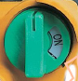是否选择到ON位置，如果在OFF位置请旋至ON位置。发射器使用的是两节5号电池，当电池电量充足时，按下发射器的任一按钮，发射器灯泡为绿色闪烁，反之，当电池使用一段时间后，电池电量不足时，发射器的灯泡变为红色闪烁，此时需要更换电池。
发射器上其余功能按键说明如下
- 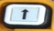：此为控制小车行走方向前进的双速按钮。在环穿小车在本地手动模式下（操作面板一中选择本地或遥控器中选择本车编号的按钮），轻按此按钮，则小车以逆时针方向低速行走，重按此按钮，则小车以逆时针方向中速行走。在小车行走在非站台位置时，松开此按钮则小车马上减速停车。而在小车行走在离站台800毫米以内松开此按钮，则小车以低速行走至对准站台位置后自动停止。
- 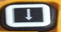：此为控制小车行走方向后退的双速按钮。在环穿小车在本地手动模式下（操作面板一中选择本地或遥控器中选择本车编号的按钮），轻按此按钮，则小车以顺时针方向低速行走，重按此按钮，则小车以顺时针方向中速行走。在小车行走在非站台位置时，松开此按钮则小车马上减速停车。而在小车行走在离站台800毫米以内松开此按钮，则小车以低速行走至对准站台位置后自动停止。
- ：此为控制小车移载链条方向左移的单速按钮。在环穿小车在本地手动模式下（操作面板一中选择本地或遥控器中选择本车编号的按钮），按住此按钮，则小车移载取货方向的链条启动，松开此按钮则小车链条马上减速停车。在未松开此按钮且链条在运转中，当光电2感应到后，链条也自动停止。
- 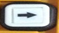：此为控制小车移载链条方向右移的单速按钮。在环穿小车在本地手动模式下（操作面板一中选择本地或遥控器中选择本车编号的按钮），按住此按钮，则小车移载送货方向的链条启动，松开此按钮则小车链条马上减速停车。
- 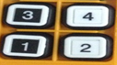：此4个按钮为选择小车的切换选择按钮，按下选中，再次按下则复位，再按下又选中，如此反复。按下1号键则表明1号车被选中，此时1号车的报警灯柱上的蜂鸣器响一声且黄灯慢闪。按下2号键则表明2号车被选中，此时2号车的报警灯柱上的蜂鸣器响一声且黄灯慢闪。按下3号键则表明3号车被选中，此时3号车的报警灯柱上的蜂鸣器响一声且黄灯慢闪。按下4号键则表明4号车被选中，此时4号车的报警灯柱上的蜂鸣器响一声且黄灯慢闪。选中的小车后，小车切换至手动模式，此时小车只受操作面板上或发射器上的前进/后退，左移/右移开关控制。在使用发射器操作小车动作之前，必需先选中想操作的小车的编号，可同时选择多台小车，选中的小车同时动作，如果四台小车同时选中，则4台小车同时动作。在小车使用遥控器操作完毕后，需将选择的小车按钮复位，小车切换至自动模式才能接收上位机下发的任务。

常见故障及排除

3.1开机故障
环穿系统上电启动后，系统有以下的故障信息和报警提示：
- 穿梭车动作异常
穿梭车上电后，检查是否有报警故障，如果有，则根据IFIX环穿报警信息画面中的信息来确认是什么报警，例如上电之前前后任一急停被按下，则上电后通过IFIX环穿报警信息画面可以看到按下急停的那个指示灯是红色的。此时将急停旋钮复位并按复位按钮解除报警即可。若通讯中断，检查出库主控400PLC与穿梭车的PLC是否有停机故障。若是硬件接触不良导致的，请检查路由与交换机连接的网线是否接触良好。检查确认后，切换到远程运行。
- 空气开关故障
当空气开关因过载短路跳闸或空气开关触点异常情况下，穿梭车会报警，并在IFIX环穿报警信息画面中跳闸空气开关的指示灯是显示红色的，打开空气开关（如果有过载或短路就要检查线路及电器元件）或者检查触点状态即可。

3.2移载链条故障
① 超时故障
取货中：移载链条在将输送机站台的货物取到移载链条上后报超时故障的话，则请检查环穿小车的光电2信号点是否有动作，可从IFIX的环穿信号点信息查询画面中看到此信号点。如果货物有遮挡到此光电，而此光电没有信号，则检查此光电。待将此光电排除故障后按下复位按钮即可。
放货中：移载链条在将货物放至输送机站台的链条上且完全离开环穿的移载链条后报超时故障的话，则请检查出库主控400PLC是否有发取货完成信号给环穿小车，人工查询输送机站台上的此货物信息，如果正确的话则点击IFIX环穿任务信息画面中的人工清任务按钮，手动将此环穿的小车的当前任务完成即可。电没有信号，则检查此光电。待将此光电排除故障后按下复位按钮即可。
② 环穿小车到达源站台，链条未启动取货
根据IFIX主画面，查看环穿小车的接货申请指示灯是否有亮绿灯，环穿当前停准的站台出货就绪指示灯是否有亮绿灯。接货申请指示灯是环穿小车发送给出库主控400PLC的，出货就绪指示灯是出库主控400PLC发送给环穿小车的。如果是接货申请指示灯未亮，则检查当前环穿停准的条码位置是否与源地址的条码位置在±5毫米以内，检查小车是否有报警故障，检查此时光电2是否有信号，在未取货到移载链条之前此光电信号是不能有信号的。检查小车是否在远程模式。如果是接货申请指示灯亮，而出货就绪指示灯未亮，则检测出库主控400PLC，是否此片区在手动模式。
③ 环穿小车到达目标站台，链条启动放货
根据IFIX主画面，查看环穿小车的出货申请指示灯是否有亮绿灯，环穿当前停准的站台接货就绪指示灯是否有亮绿灯。出货申请指示灯是环穿小车发送给出库主控400PLC的，接货就绪指示灯是出库主控400PLC发送给环穿小车的。如果是出货申请指示灯未亮，则检查当前环穿停准的条码位置是否与目标地址的条码位置在±5毫米以内，检查小车是否有报警故障，检查此时光电2是否有信号，在还未将货物输送到站台链条机时此光电是一直有信号的，检查小车是否在远程模式。如果是出货申请指示灯亮，而接货就绪指示灯未亮，则检测出库主控400PLC，是否此片区在手动模式。

3.3变频器故障
当变频器自身故障或者线路问题或外界原因等导致变频器报警的话，则查看IFIX环穿 报警信息画面中的变频器故障代码，对照着《环穿状态帮助文档》内的故障代码说明分析报警原因并排除。故障解决后将急停按下并复位，将变频器重新上电然后按复位按钮进行复位。

3.4西克OLM200-1009条码定位器故障
当条码定位器自身故障或者线路问题或外界原因等导致报警的话，则查看IFIX环穿 报警信息画面中的条码故障代码，对照着《环穿状态帮助文档》内的故障代码说明分析报警原因并排除。

设备保养
移载链条：
- 每次开机前请检查输送线是否有异物；
- 每周检查链条的张紧情况，链条拉伸需适度张紧；
- 每季度检查轴承座的运行状况，若有异响需更换；
- 每季度检查链轮的磨损情况，磨损严重需更换；
- 定期检查机架连接螺栓是否松动，发现松动需及时锁紧；
- 设备运行时，若电机温升过高或有异常状况，需断电检查；
环形穿梭车：
- 每个月检查车内的检测开关是否安装牢靠；
- 每个季度检查集电器是否磨损严重；若磨损严重需更换；
- 每周检查滑触线的工作状况，若有损坏需更换；
- 每周检查集电器，若有损坏影响使用需更换；
- 定期检查机架连接螺栓是否松动，发现松动需及时锁紧；
- 定期检查电机是否紧固可靠，发现松动需及时锁紧；
- 每月检查安全触碰开关的灵活性与镜面反射开关的灵敏性；
- 每季度检查条码的完整性，与定位的精度；
- 每季度检查回转轴承灵活性，若有损坏需更换，回转轴承不可加油；
- 每季度检查行走轴承与导向轮灵活性，若有损坏需更换；

附录

- 6.1穿梭车电气图（见图纸）
- 6.2环穿状态帮助文档（见文档）
- 6.3穿梭车主要电气设备明细表

《穿梭车主要电气设备明细表》
序号 | 名称 | 型号 | 品牌 | 数量
1 | PLC控制器 | 6ES7 151-8AB01-0AB0 | SIEMENS | 4
2 | 无线接入点 | 6GK5788-1AA60-2AA0 | SIEMENS | 1
3 | 无线客户端 | 6GK57461AA604AA0 | SIEMENS | 4
4 | 直流电源 | 6EP1333-2BA20 | SIEMENS | 4
5 | 主断路器 | 3VU1340-1NK00 | SIEMENS | 4
6 | 接触器 | 3TF3110-0XM0 | SIEMENS | 8
7 | 热继电器 | 3UA5940-1F | SIEMENS | 8
8 | 变频器 | FC302P3K0T5E20 | DANFOSS | 4
9 | 制动电阻 | 175U1944 | DANFOSS | 4
10 | 继电器 | REL-IR/LDP-24DC/2×21 | PHEONIX | 8
11 | 继电器座 | PR2-BSC2/4×21 | PHEONIX | 8
12 | 附件 | EL2-P35 | PHEONIX | 8
13 | 接线端子 | UK5N | PHEONIX | 若干
14 | 条码测距仪 | OLM200-1009 | SICK | 4
15 | 对射光电 | WS/WE100-P3439 | SICK | 8
16 | 镜反光电 | GL6-P1111 | SICK | 4
17 | 微型交流断路器 | PL9-C3/1N | MOELLER | 4
18 | 微型直流断路器 | PL9-C6-DC | MOELLER | 4
19 | 急停旋钮 | M22-PVLT | MOELLER | 8
20 | 复位按钮 | M22-D-G | MOELLER | 4
21 | 抱闸释放按钮 | M22-DRL-Y | MOELLER | 4
22 | 电源指示灯 | M22-LED230-W | MOELLER | 4
23 | 两位选择开关 | M22-WRK | MOELLER | 4
24 | 三位选择开关 | M22-WRK3 | MOELLER | 8
25 | 报警灯柱 | SL-100-L-RGY/24 | MOELLER | 4

